Уважаемые руководители организаций
и компаний (участников ВЭД) Приморского края

Министерства экономического развития Российской Федерации уведомляет об организации участия российских компаний в деятельности Центра российских предпринимателей в Республике Туркменистан.
Приоритетной задачей проекта является разработка эффективного механизма поддержки экспорта, а также знакомство представителей бизнес-сообщества Туркменистана с продуктами питания, произведенными в регионах России.
Российский центр предпринимателей – это современная выставочная площадка с оригинальным дизайнерским и инновационным техническим наполнением, где потенциальные покупатели (торговые сети и дистрибьютеры) могут ознакомиться с российским торговым брендом и продукцией.

Приложение: на 13 л. в 1 экз.



Российский центр предпринимателей



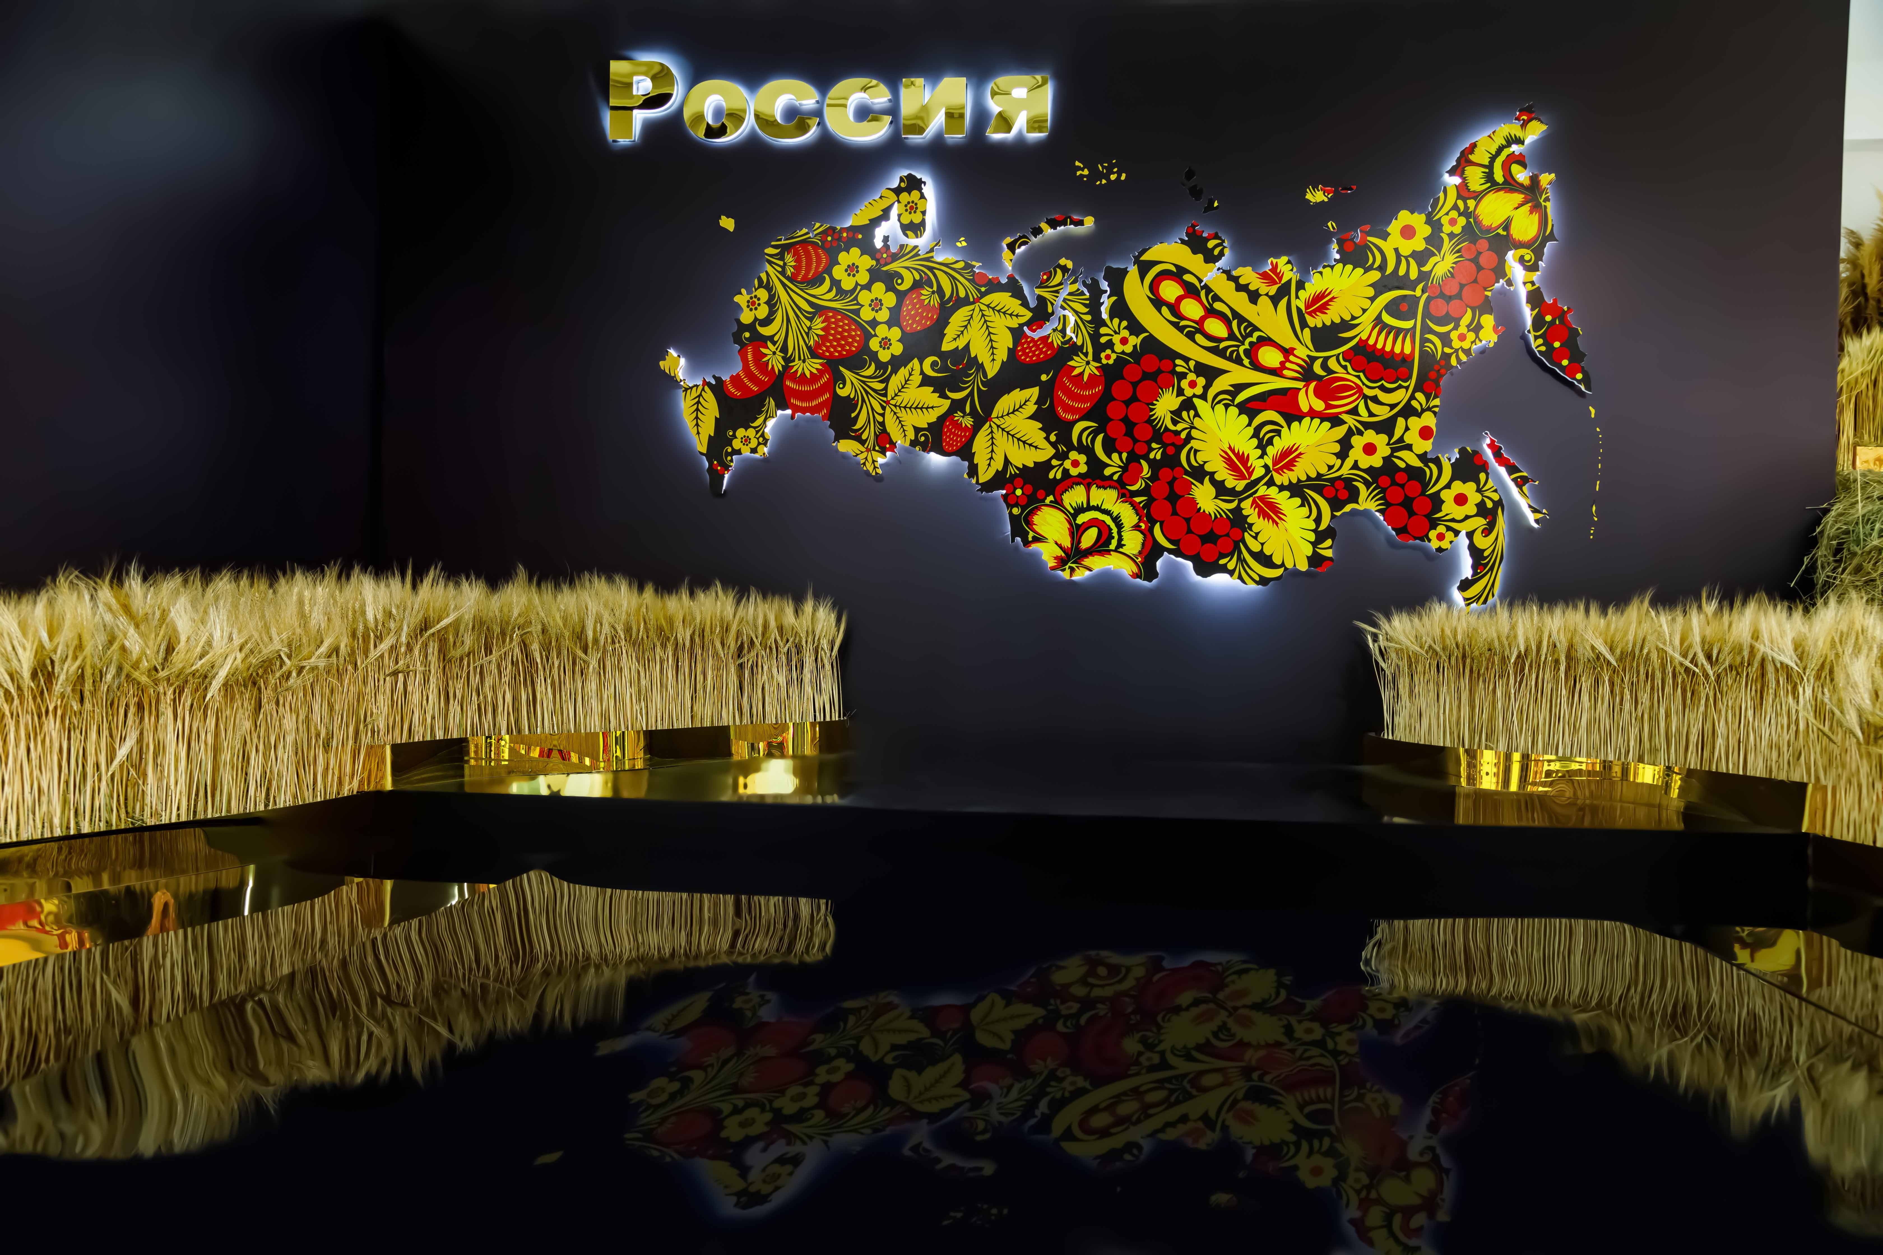Российский центр предпринимателей – это современная выставочная площадка с оригинальным дизайнерским и инновационным техническим наполнением, где потенциальные покупатели (торговые сети и дистрибьюторы) могут ознакомиться с вашим торговым брендом и продукцией
На демонстрационных стойках, оформленных в русском стиле, планируется постоянная экспозиция товаров, произведенных в РФ
Здание с витражными окнами и потолками высотой более 7 метров, масштаб которого позволит проводить выставки любой направленности
Адрес площадки: г. Ашхабад, ул. Ходжа Ахмед Ясави, д. 55



В оформлении торгово-выставочного зала отражены русские фольклорные мотивы, вписанные в современный контекст. Стилизованные узоры под хохлому дают отсылку к народным мотивам, а стремительные пересечения линий сообщают декору динамичность. Стенды компаний оформлены в единой идее, но с учетом специфики демонстрируемой продукции.

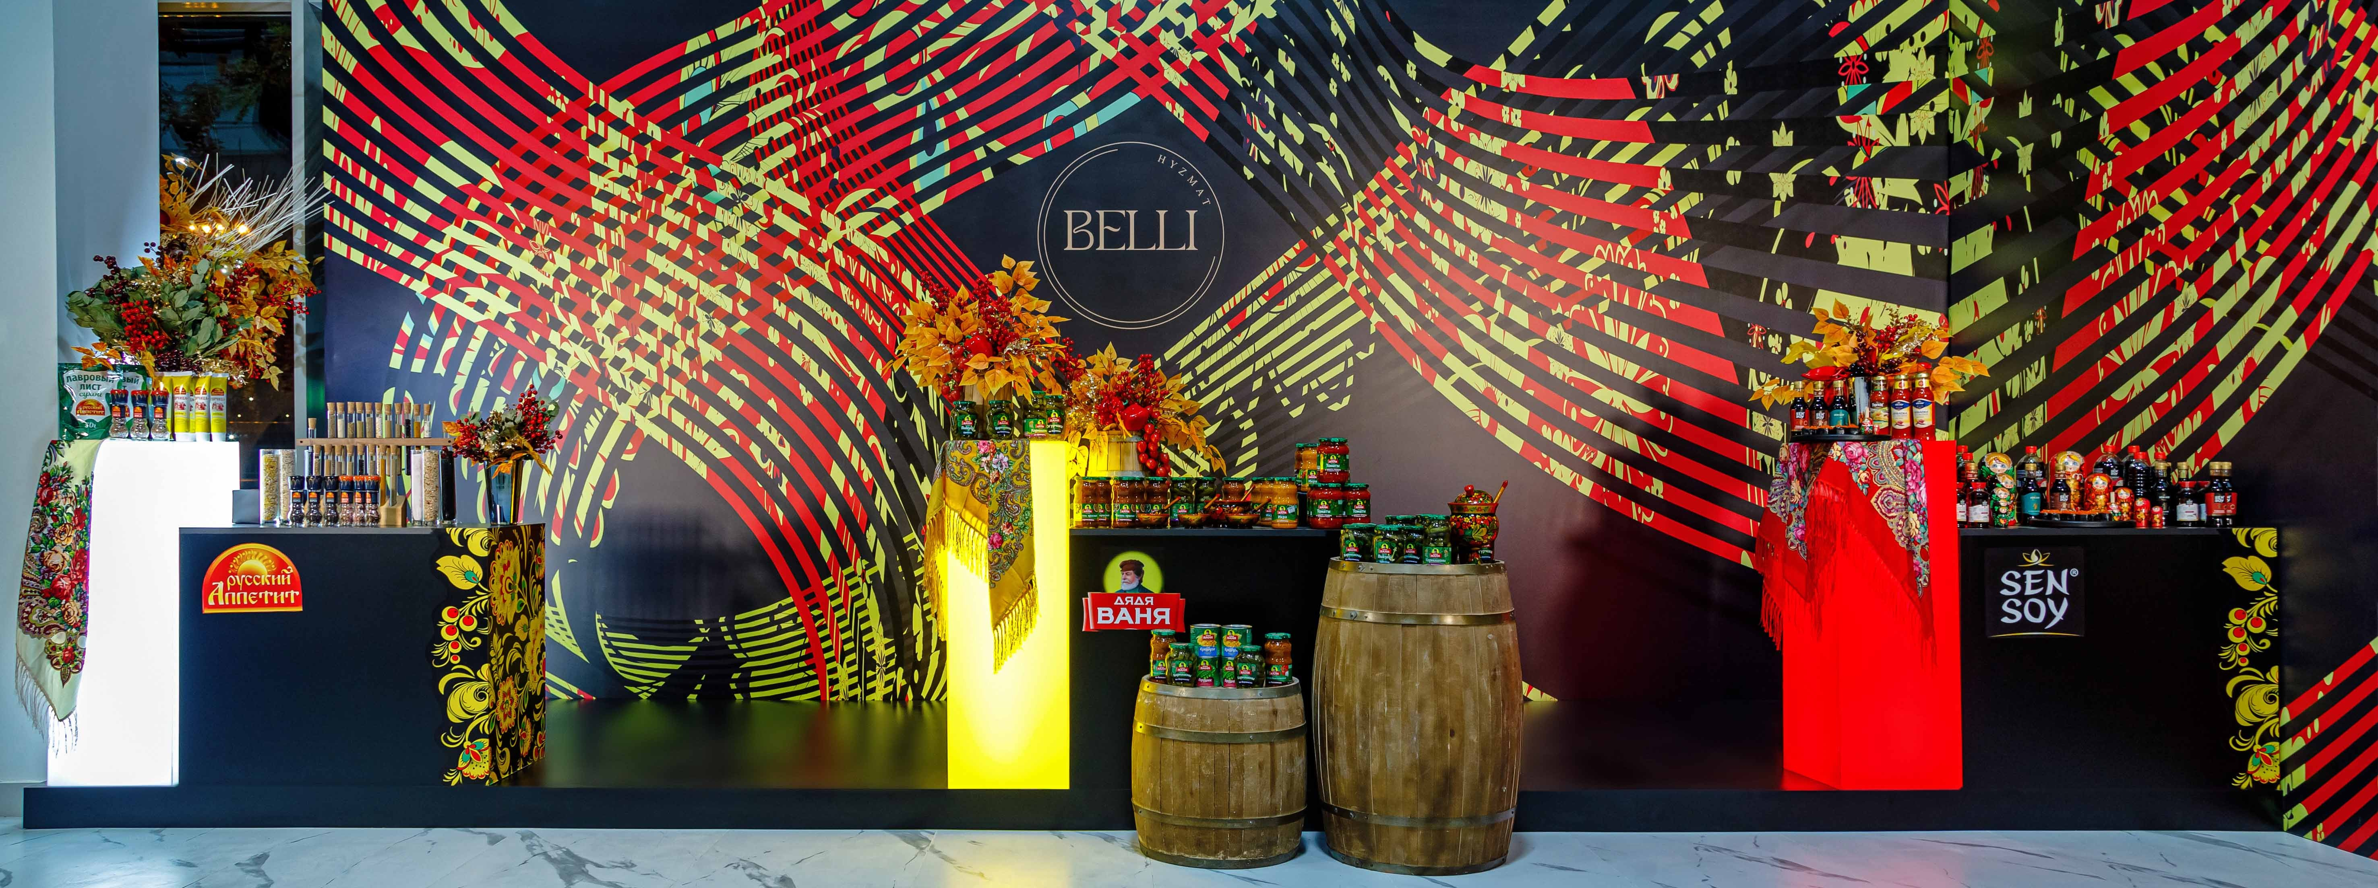


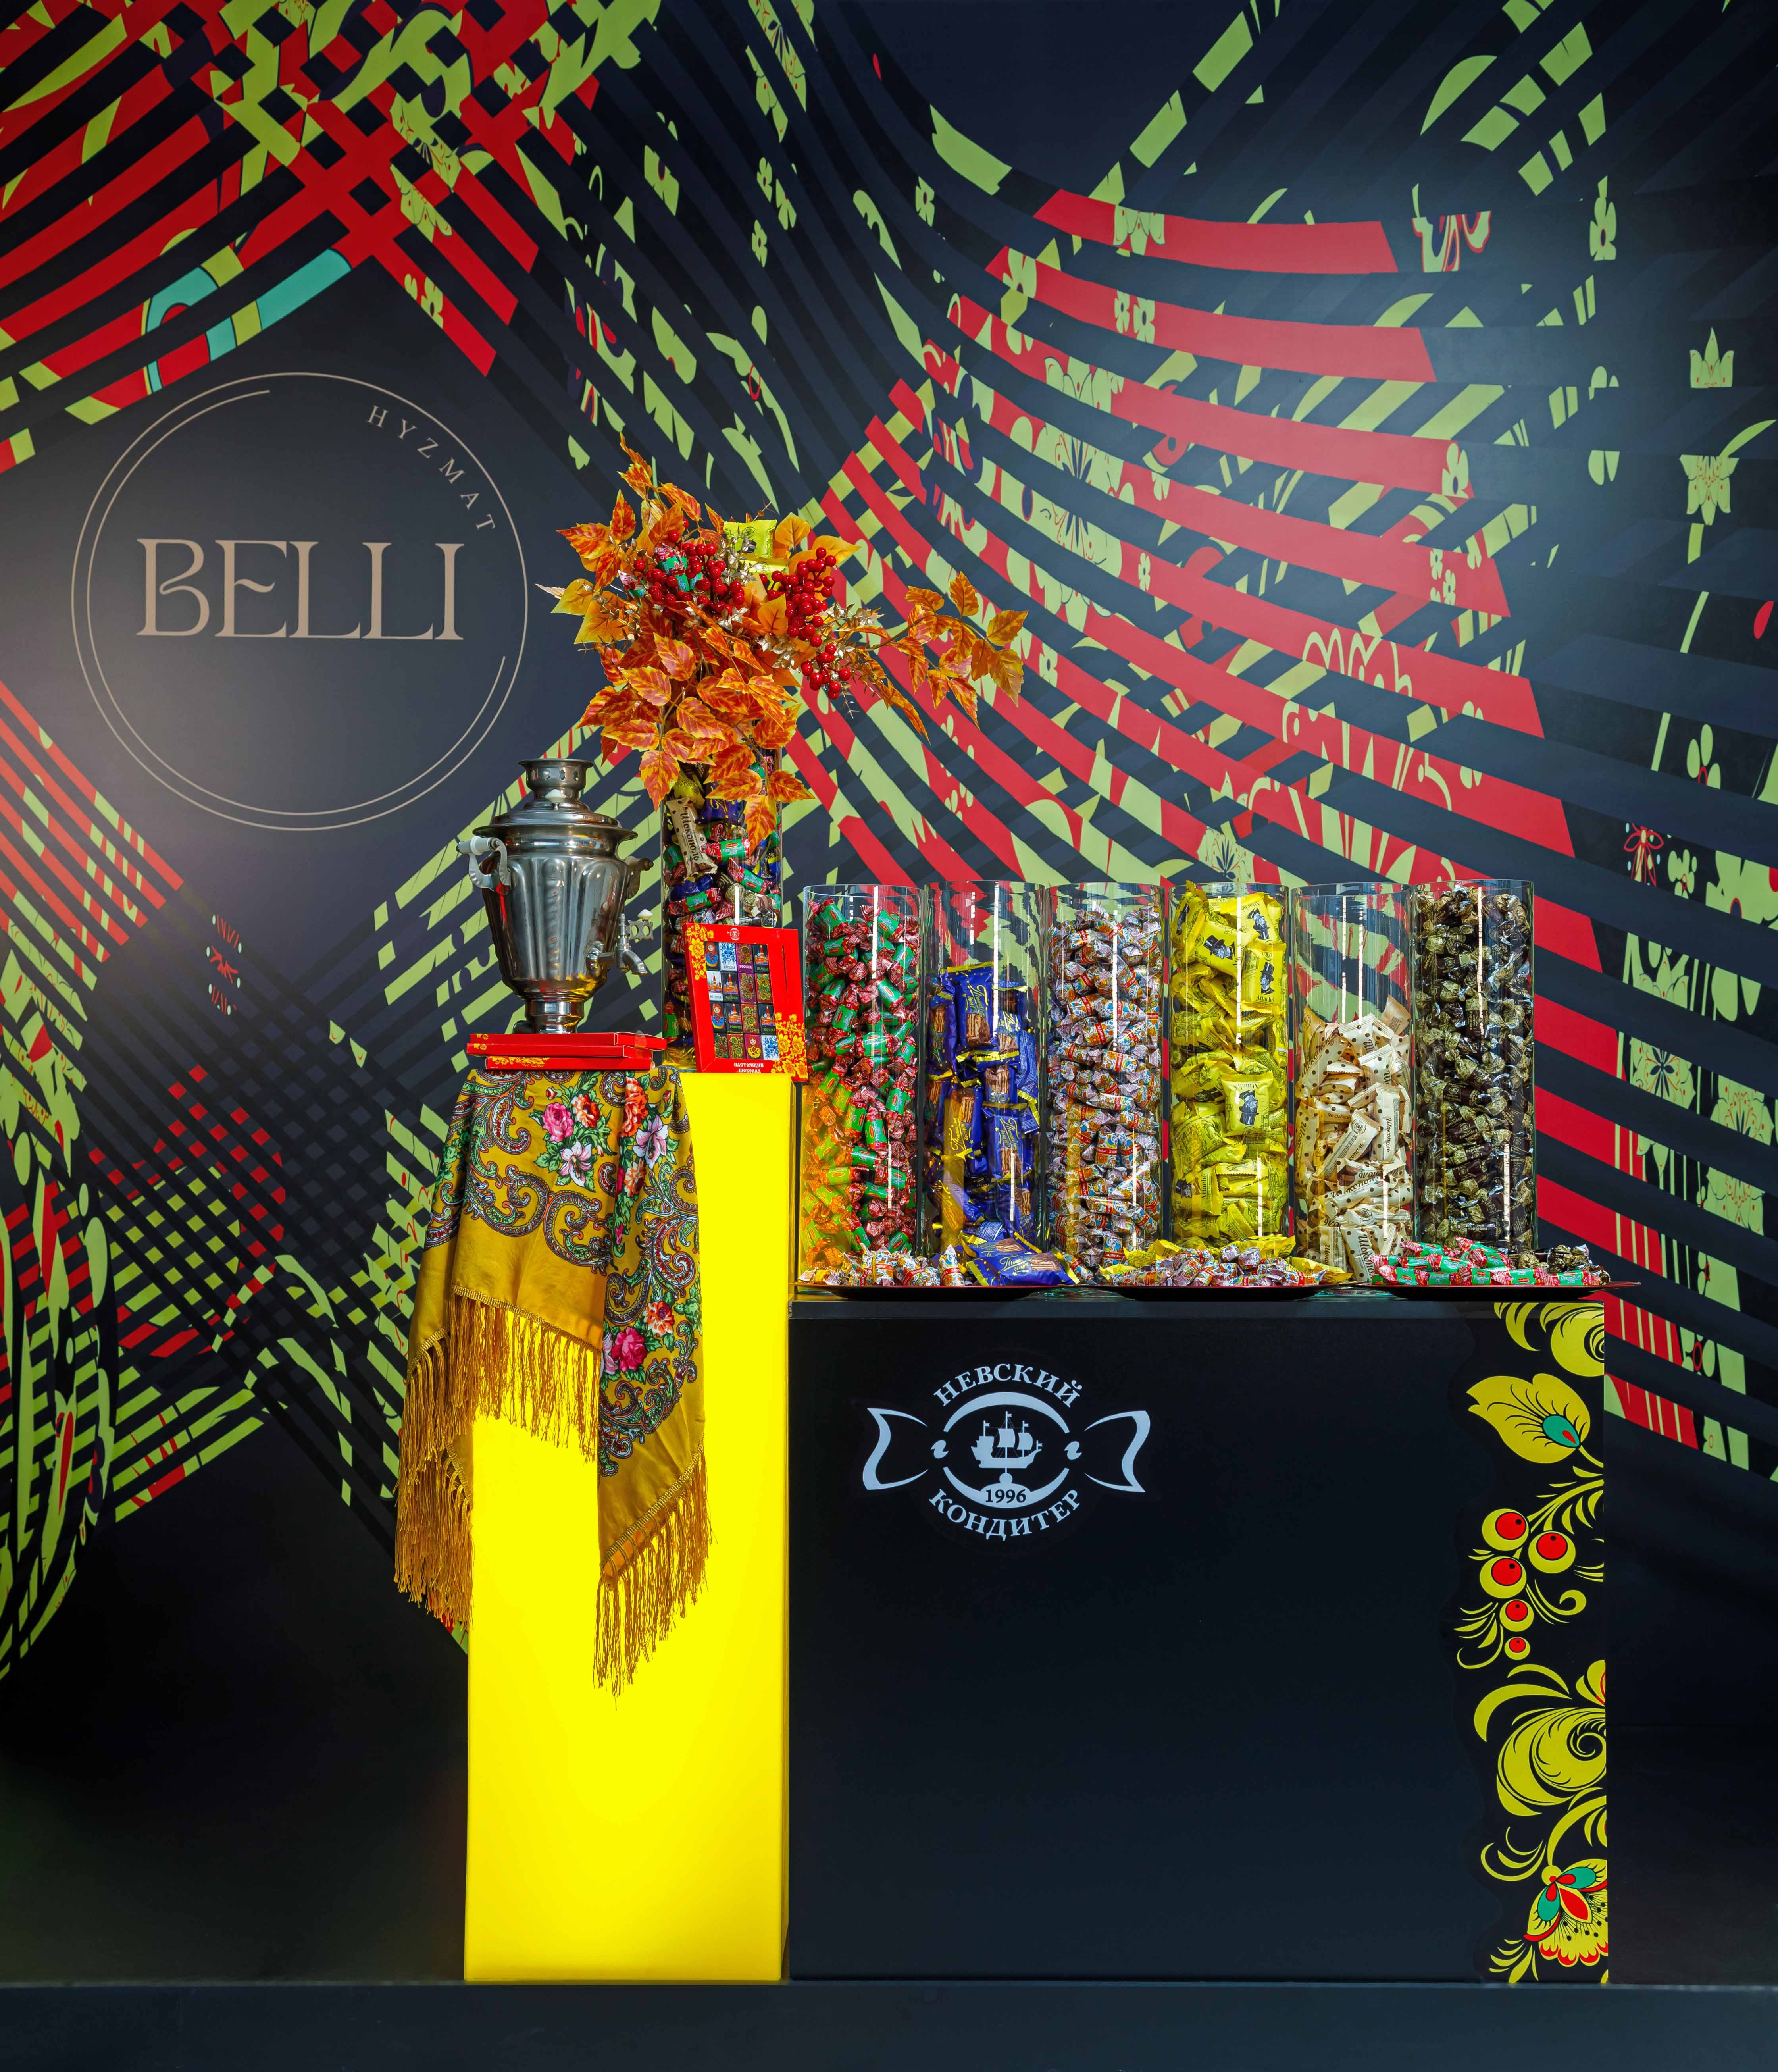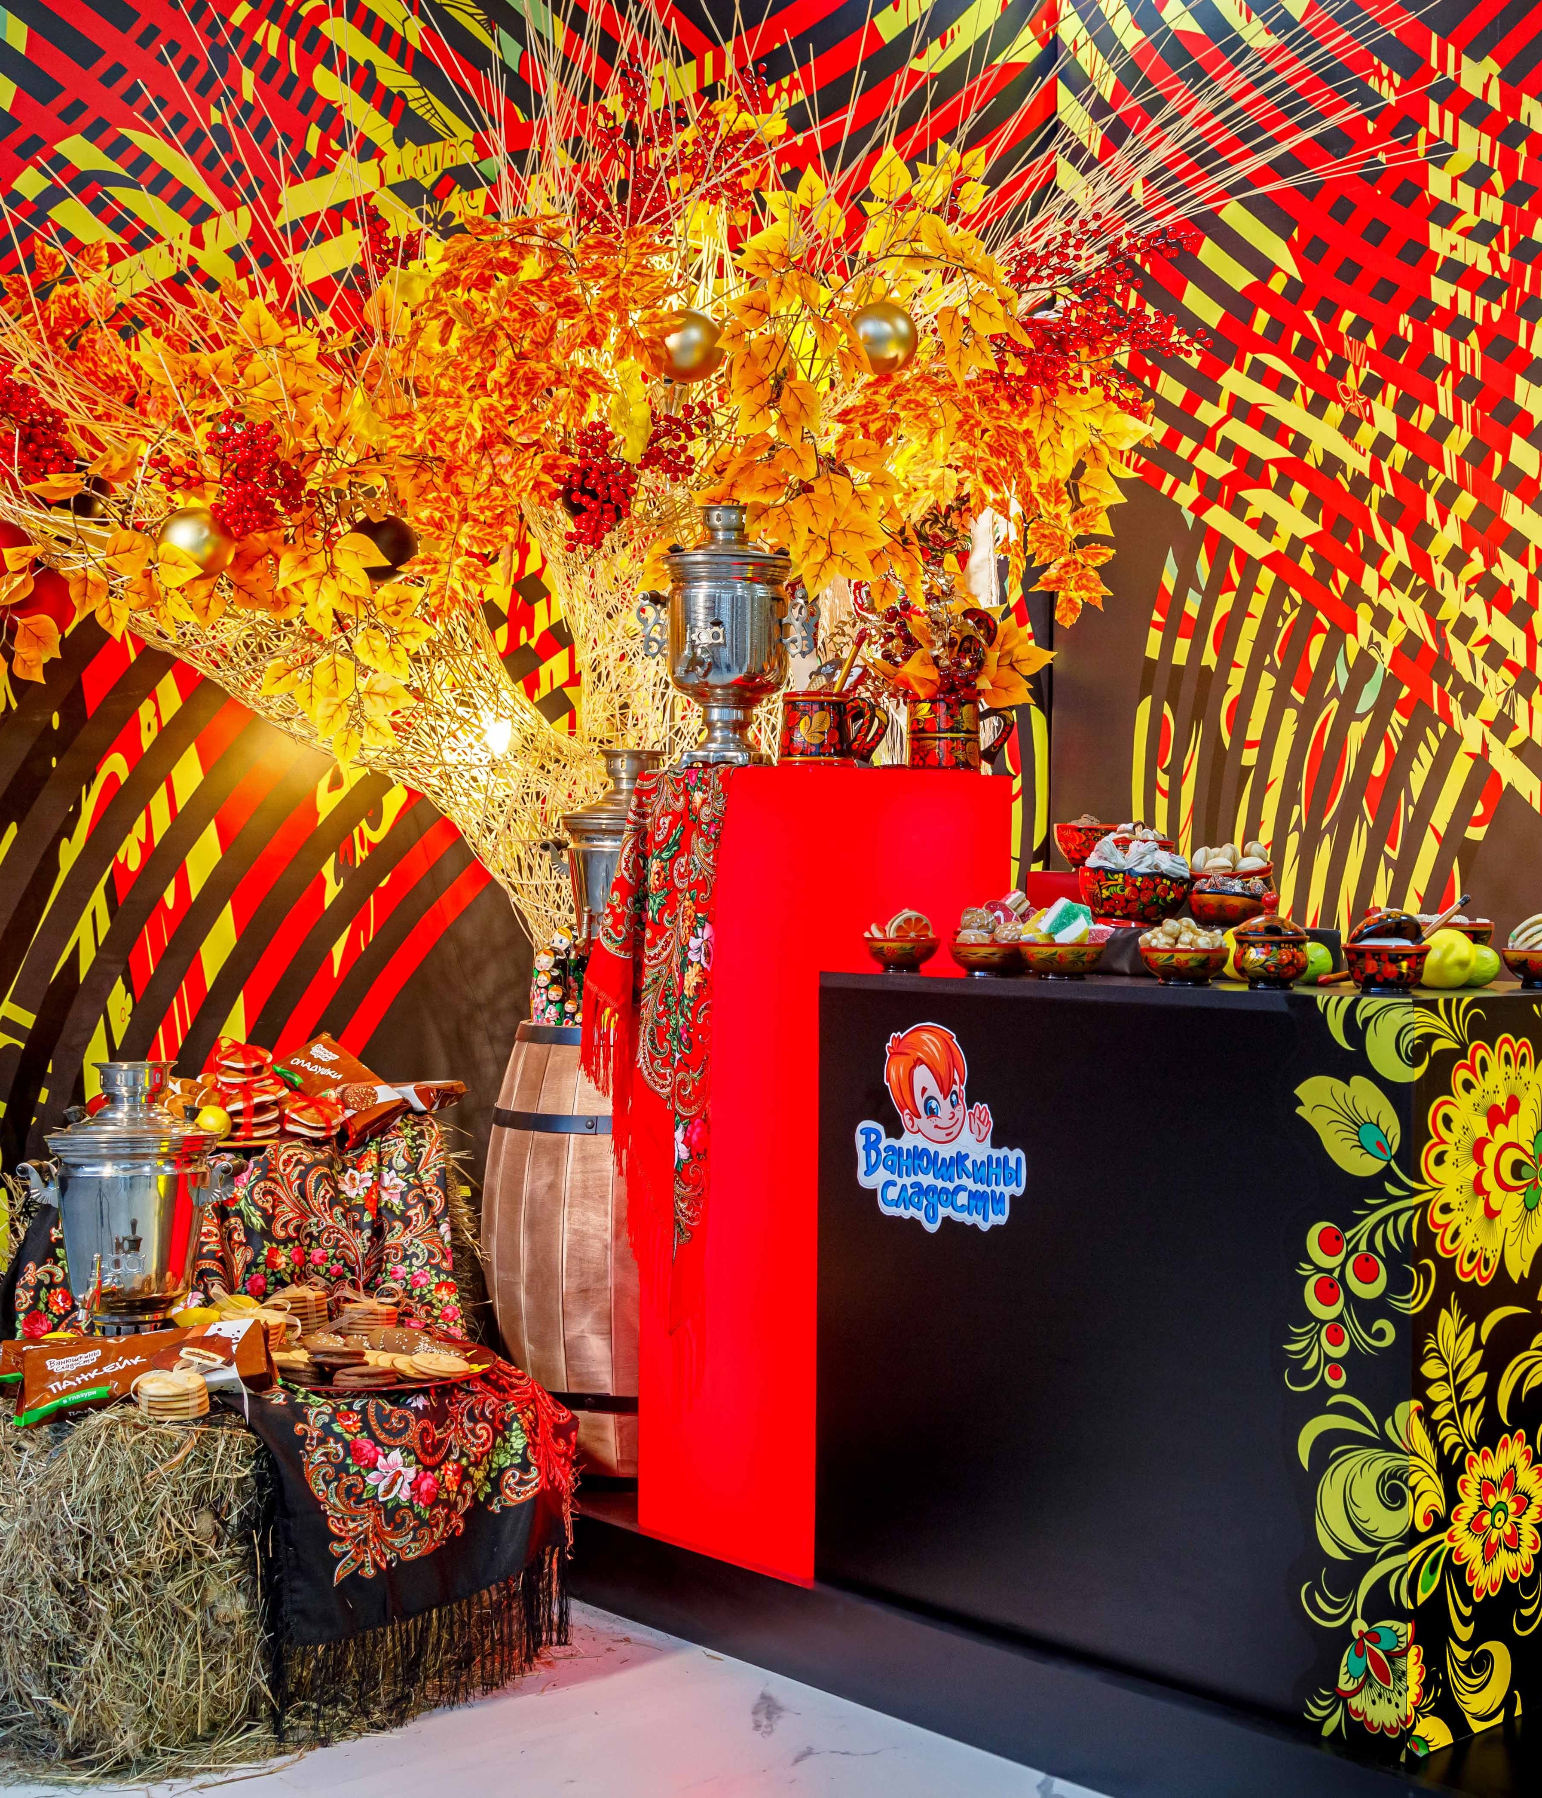


Оформление стендов компаний-участниц создается в едином контексте общей идеи, но с учетом специфики производимой продукции



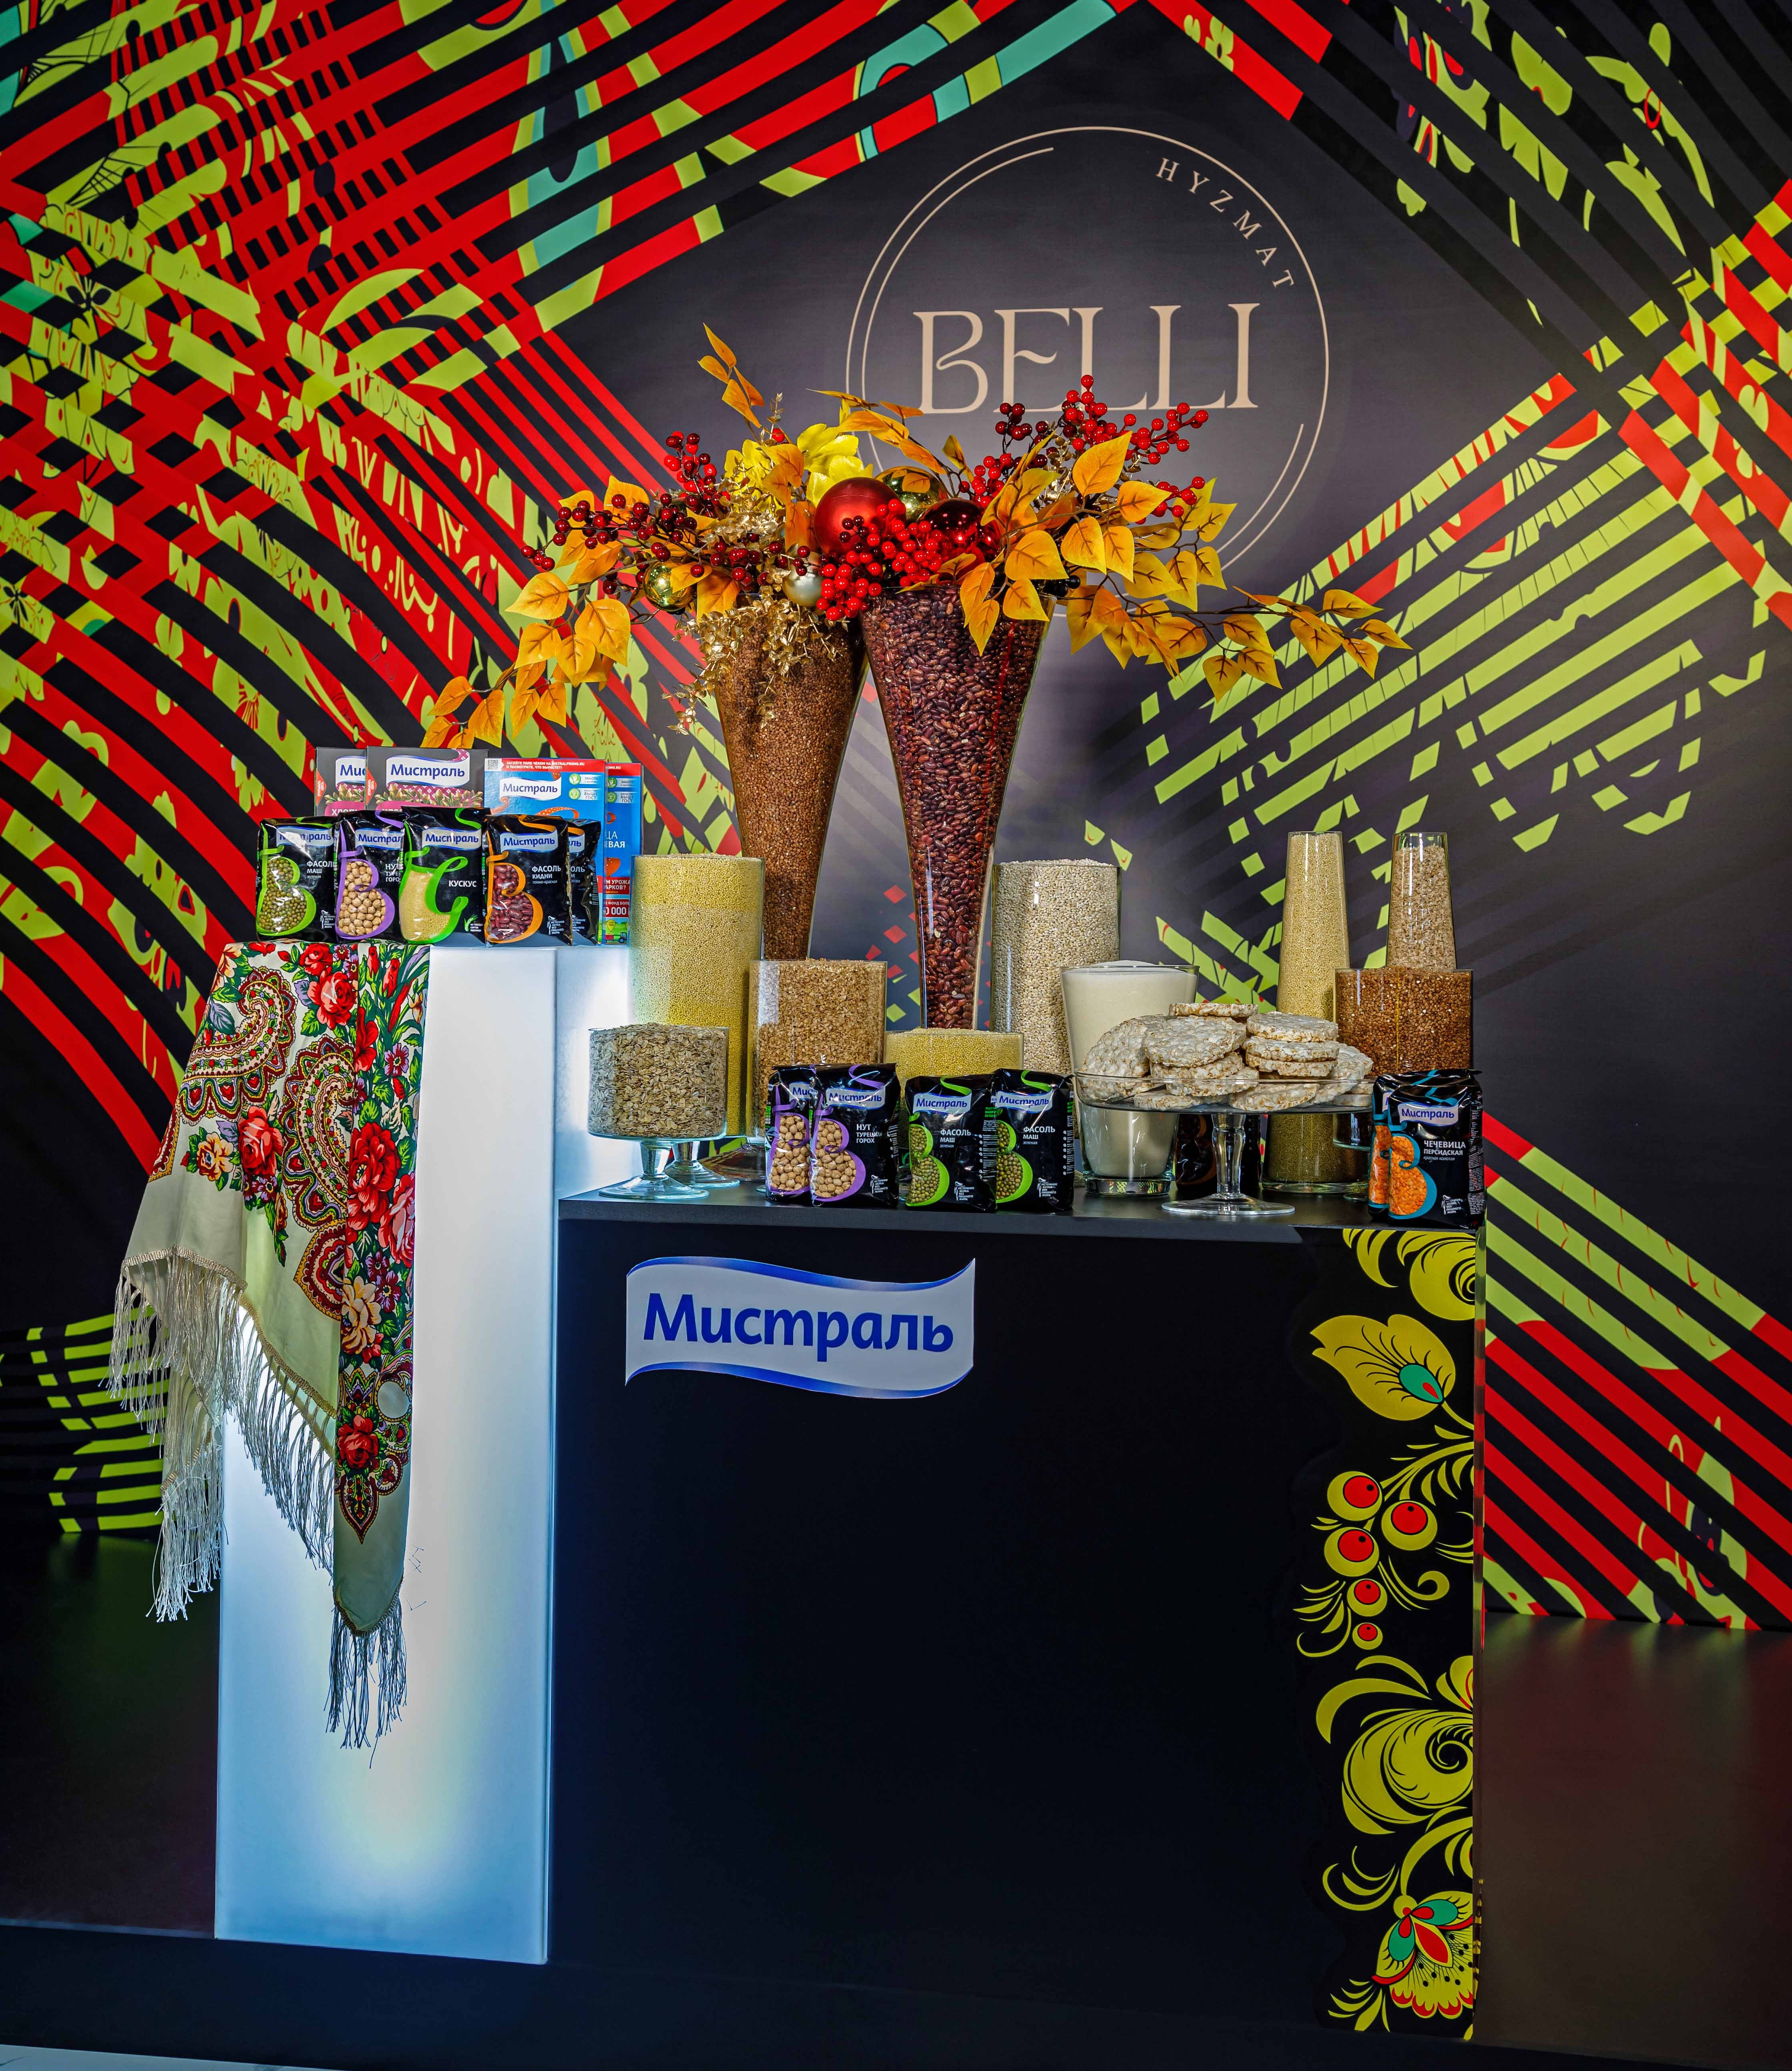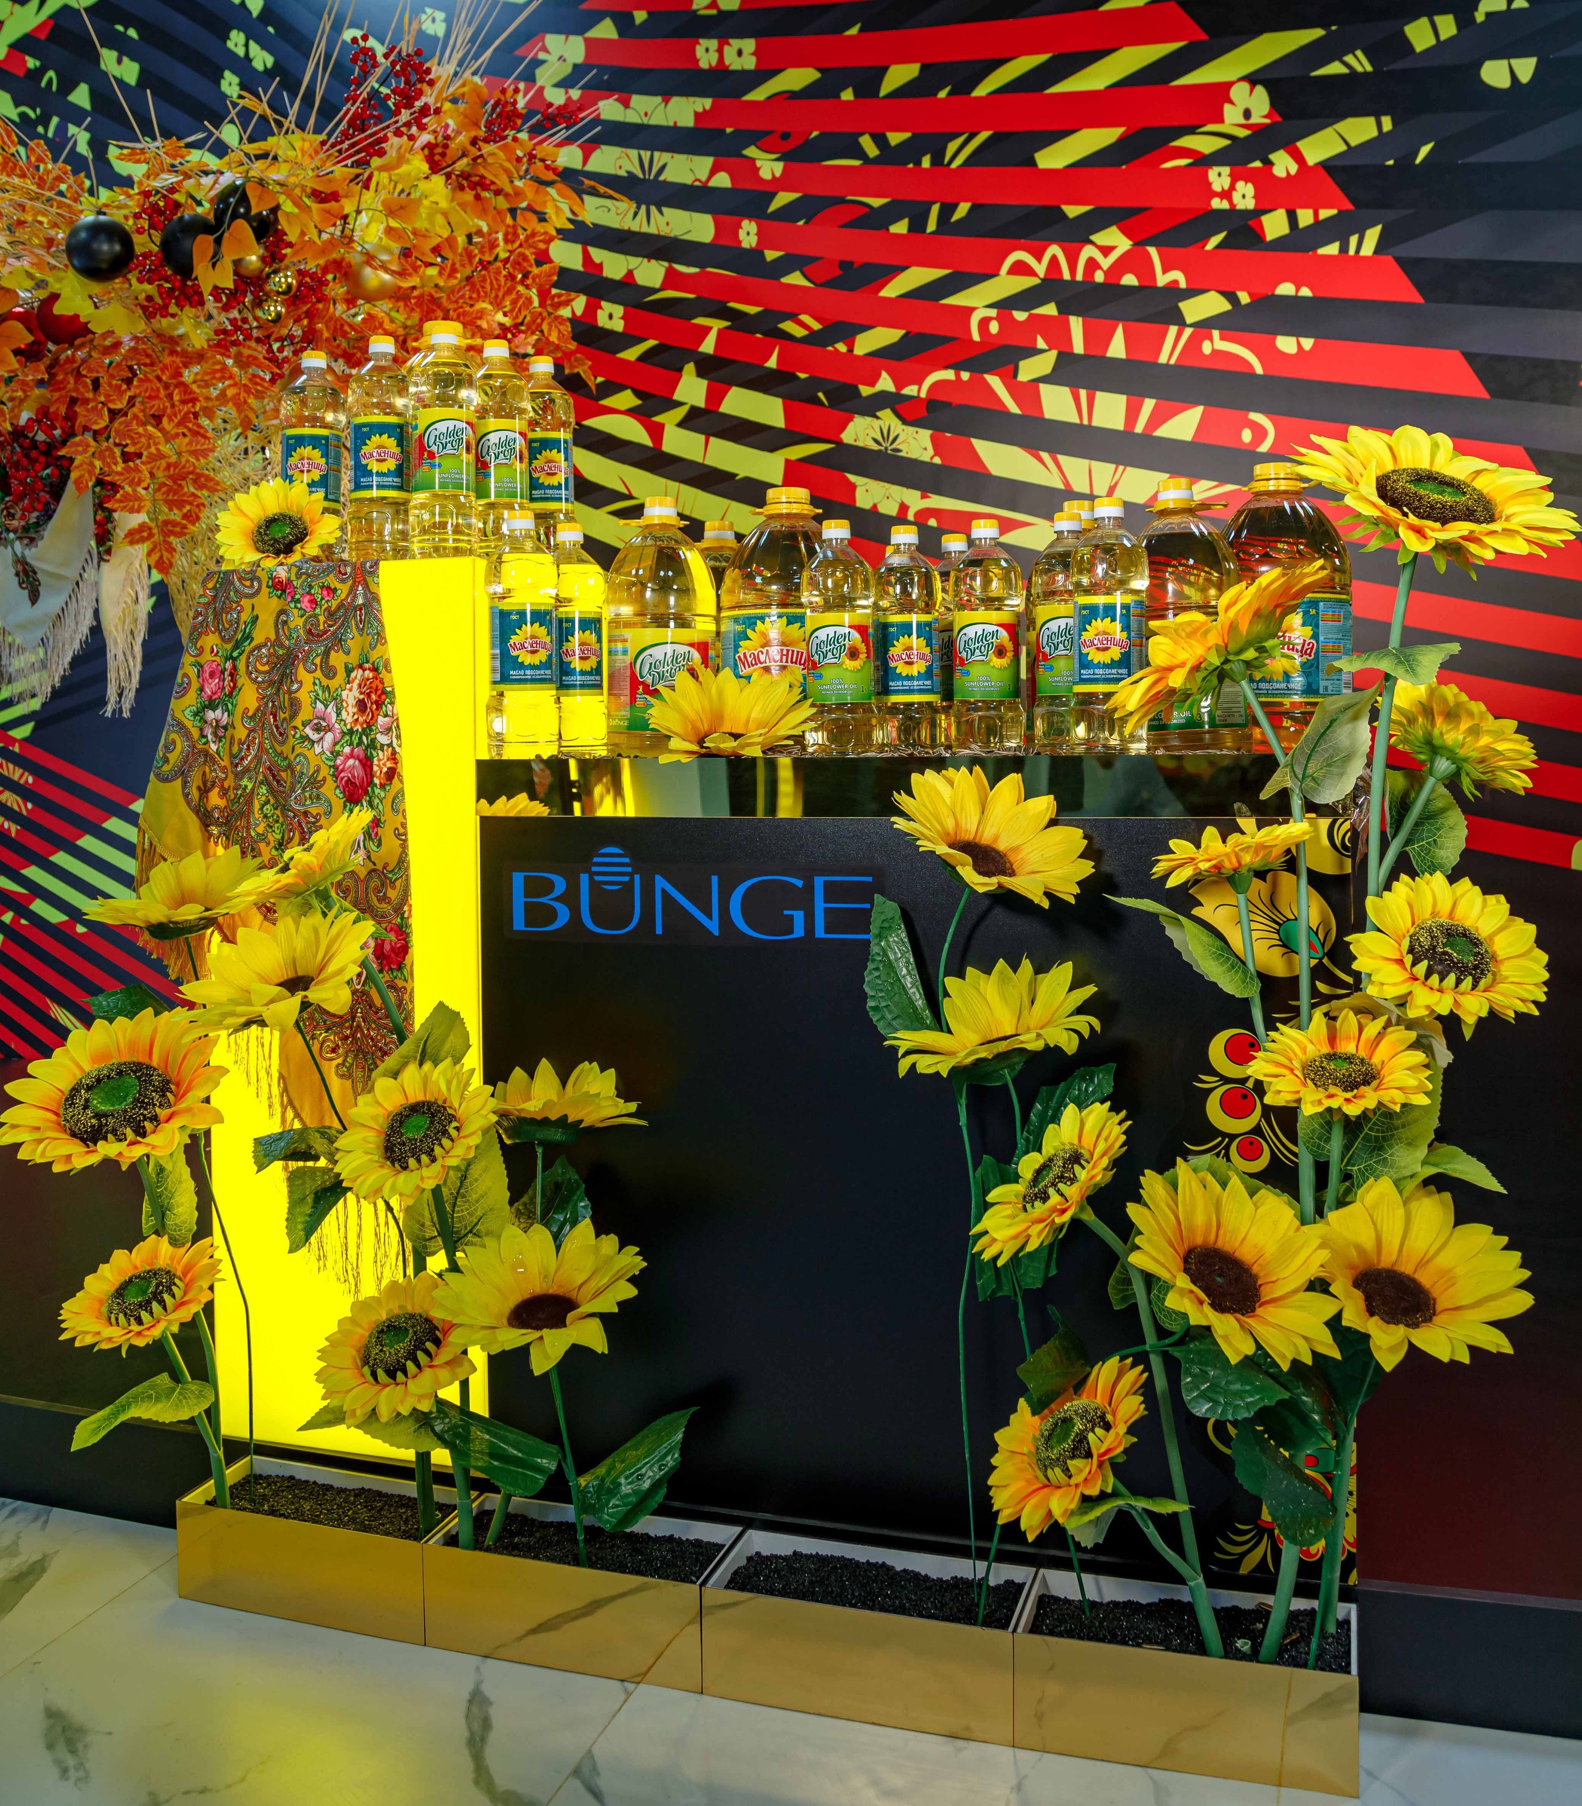

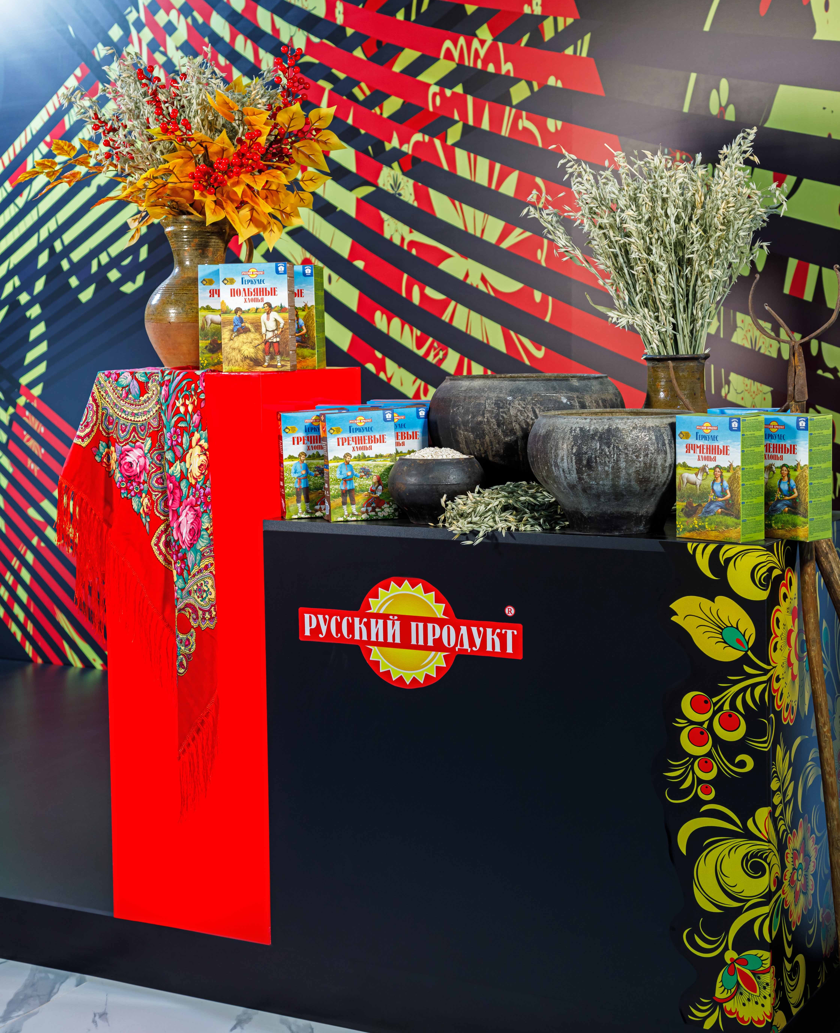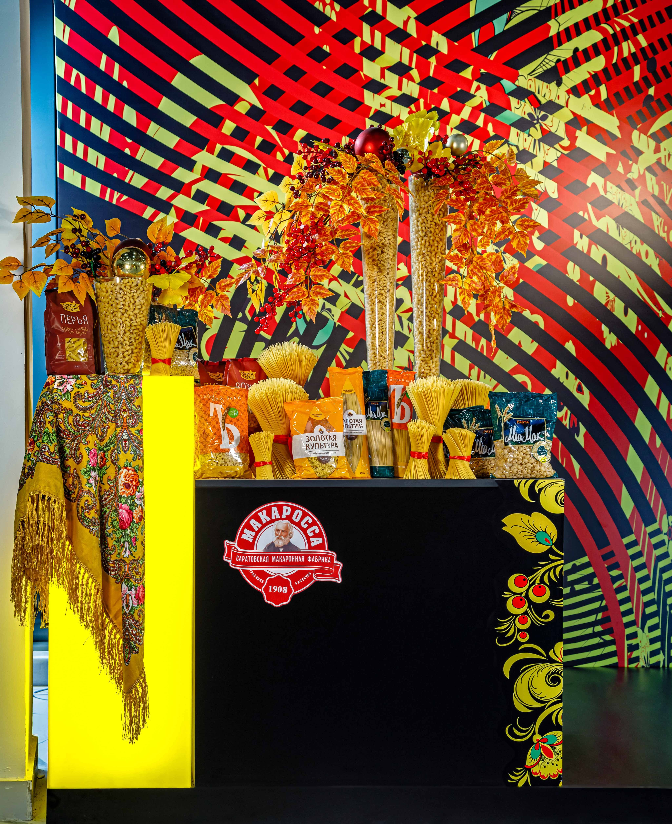

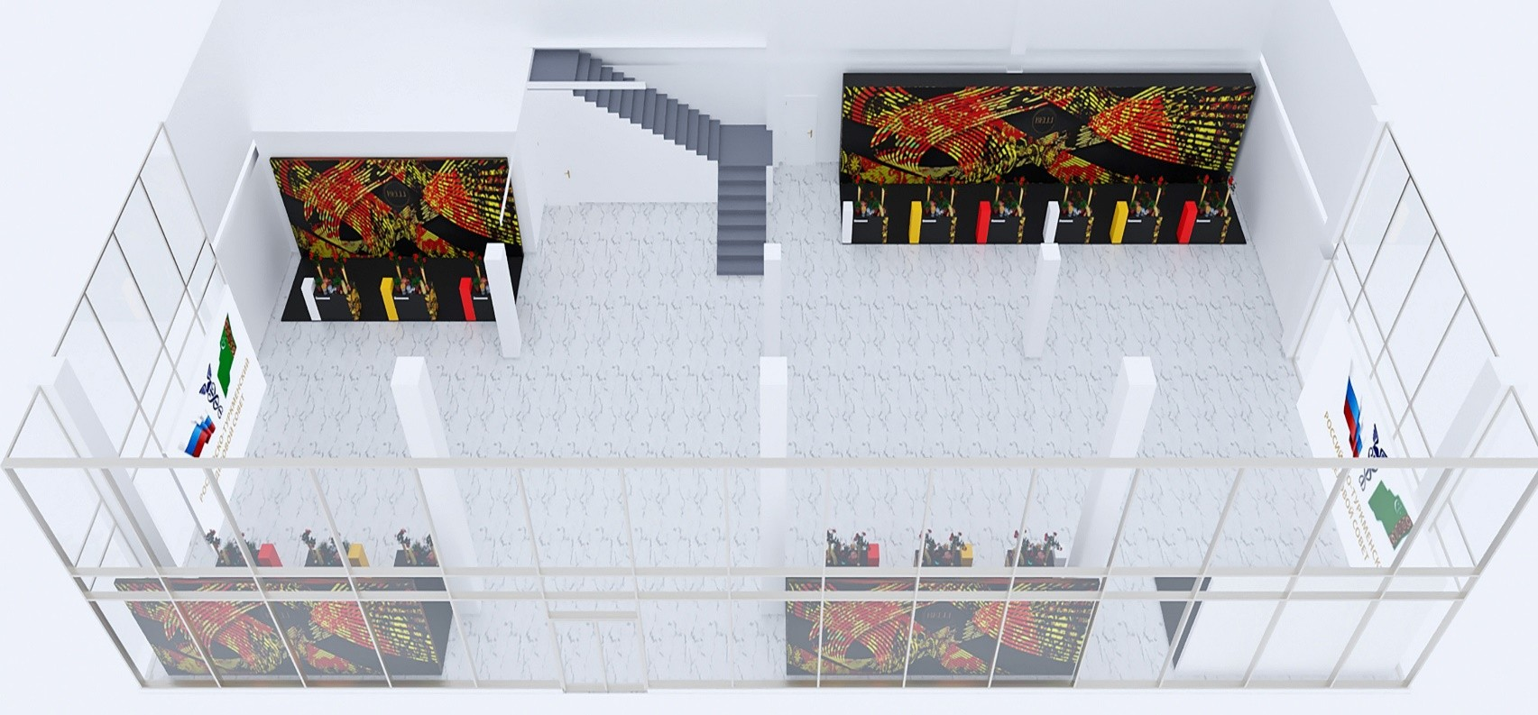Общая площадь Российского центра предпринимателей составляет 650 м2:
- 450 м2 – торгово-выставочная зона

200 м2 – офис Представительства Российско-Туркменского Делового Совета, где для компаний-членов организовано рабочее пространство с переговорными и офисными комнатами

Мы приглашаем вас в Туркменистан. Откройте для себя новый рынок

Начав с Российского центра предпринимателей вы получите:

- Персональный демонстрационный стенд
выкладка товара и декорирование экспозиции будет разработаны совместно с бренд-менеджером компании;
- Регулярные дегустационные дни
2-3 раза в месяц будут проводиться дегустационные дни в целях ознакомления предпринимателей Туркменистана с ассортиментом российских производителей
(по окончанию данных мероприятий будет предоставлен фото и видео отчет, а также контакты заинтересованных в вашей продукции предпринимателей)
- Презентационные услуги в экспозиционном зале
на площадке будет находится менеджер, который ознакомит потенциального клиента с ассортиментом товаров и расскажет о деталях сотрудничества
- Консультация юриста (пн-пт, в рабочие часы)
правовое сопровождение сделок на всех этапах взаимодействия
- Консультация логиста (пн-пт, в рабочие часы)
- Офисное пространство для приезжающих сотрудников (пн-вс, в рабочие часы)

Стоимость:
Аренда стенда с дизайнерской выкладкой и вышеописанными преимуществами – 500 $ в месяц

